# 3M: Antisemitisme

**Modulets formål:**

* Overblik over tiden 1987-1947 via dokumentarfilm
* Undersøgelse: antisemitisme (individuel artikel)

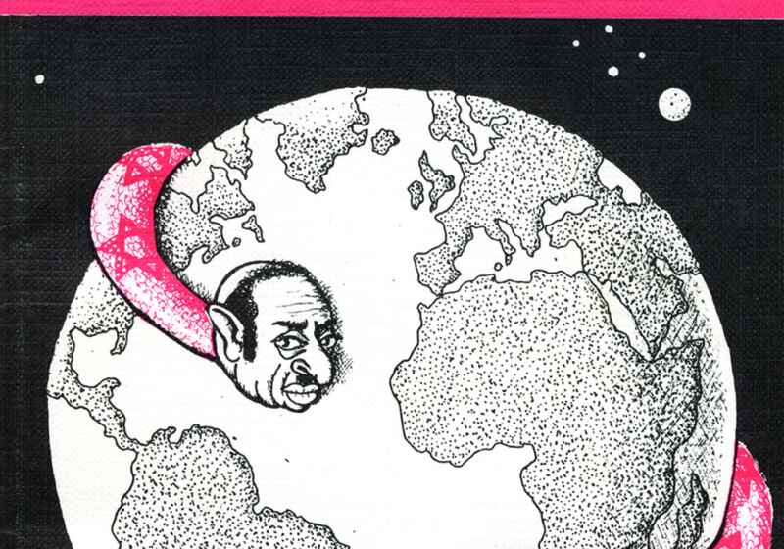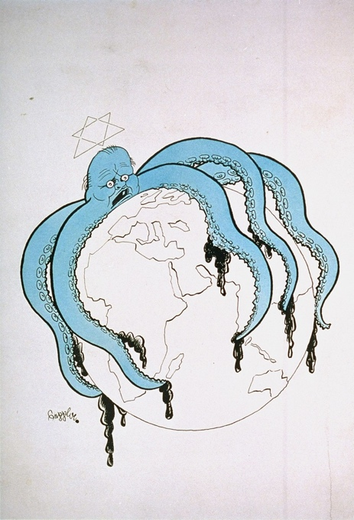

|  |
| --- |
| **Modulplan:**   1. **Det forjættede land – en nations fødsel 1897-1948 (DRKultur, 2018, 55 min.)** 2. **Undersøgelse: antisemitisme (individuel artikel)** |

# 1. Det forjættede land (dokumentar)

Fransk dokumentarserie i to dele, hvoraf vi ser den første del. Den 29. november 1947 stemte FN for en delingsplan for Palæstina. For jøderne var det en drøm, der blev opfyldt, for palæstinenserne begyndelsen på en katastrofe. 70 år efter den historiske afstemning er spørgsmålet om Palæstina, stadig et åbent sår - en slagmark for to folk splittet af deres fælles historie og en kilde til spænding i regionen og i hele Mellemøsten. Historien fortælles gennem både palæstinensiske og israelske øjne gennem vidnesbyrd og øjenvidneberetninger, palæstinensiske og israelske historikere samt nyt arkivmateriale.

Formålet med at se dokumentaren er at skabe overblik over perioden før og umiddelbart efter Israels oprettelse, som jo er afgørende faktorer ift. den katastrofe vi er vidne til i dag.

# 2. Antisemitisme

I skal nu individuelt skrive en informerende artikel (ca. 1,0 side +/-) om begrebet ’antisemitisme’, hvor I kommer ind på begrebets betydning og inddrager eksempler på, hvordan antisemitismen er kommet til udtryk på forskellige tidspunkter i verdenshistorien.

Brug denne side som udgangspunkt: <https://folkedrab.dk/temaer/holocaust-benaegtelse/hvad-er-holocaust-benaegtelse/hvad-er-antisemitisme> (dvs. din artikel er sådan set en omformulering af artiklens (linkets) hovedpointer plus inddragelsen af nedenstående to kilder).

Inddrag flg. to kilder i din artikel:

1. Uddrag fra skriftet: ”The Victory of Judaism over Germanism”, Wilhelm Marr, 1879 (eng.)

*“This is not the power of the Jewish religious faith. The Jew has no real religion, he has a business contract with Jehovah and pays his god with statutes and formulations and in return is charged with the pleasant task of exterminating all that is not Jewish. It is the powerful expression of a conscious, characteristic realism which we must admit exists in Judaism and which we encounter in its pathos and its satire. As far as the actual modalities of business and trade are concerned, we Germans hardly differ any more from the Jews; what we don’t have is the drive of the Semitic people. On account of our tribal organization we shall never be able to acquire such a drive and because cultural development knows no pause, our outlook is none other than a time when we Germans will live as slaves under the legal and political feudalism of Judaism.”*

1. Plakat, reklame for udstillingen ‘Den evige jøde’, München, Tyskland, 1938

